ERRATA

AULA 1

Página 6, ( linha 13)

A propriedade 4 está com erro. O correto é:

4) 1.A = A , (-1).A = - A , 0.A = 0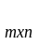 , em que 0 denota o escalar zero, enquanto
0 é a matriz nula mxn.

Página 7, ( linha 14 )

O produto das matrizes está com erro. Em vez de 119 é 179. O correto é:

C.D = D.C = 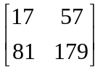

Página 11, ( linha 15)

Um trecho da solução do exercício resolvido 2 está com erro.
Em vez de A . A = I.A o correto é :
A . A = I

Página 12, ( linha 13 )

No sistema ( III ) em vez de -6w é +6w

Página 13, ( linha 9 )

No resumo onde está escrito “ linha da matriz BA” o correto é : “ linha da matriz B”

Página 15, ( linha 18 )

A resposta do exercício proposto 5 está incorreta , o sistema segunda equação de cima para baixo está errado em vez de y no segundo membro é 1 . O correto é :

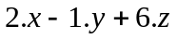 = 2
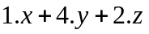 = 1
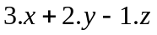 = 7

Página 15, ( penúltima linha )

A resposta do exercício proposto 6 está com erro , na matriz em vez de -4 é +4 .

